Proposal Tugas Akhir

**APLIKASI JARINGAN SENSOR NIRKABEL UNTUK PENGUKURAN PERGERAKAN TANAH MENGGUNAKAN SENSOR PERCEPATAN 3 SUMBU PADA DAERAH RAWAN LONGSOR**

Dwi Kurniawan1; Imron Rosyadi, ST., M.Eng2; Azis Wisnu Widhi N,ST.,M.Eng.3

Program Studi Teknik Elektro, Fakultas Sains dan Teknik, Universitas Jenderal Soedirman  
Jl. Mayjend Sungkono KM 05 Blater Purbalingga Indonesia

Pemakalah Seminar Tugas Akhir1, Dosen Pembimbing I2, Dosen pembimbing II3

*Abstract*

*The soil types are often found in Indonesia is the result of volcanic eruptions that have the bulk composition of the clay soil with a little sand. A Location of these soil in the hills / mountains with moderate to steep slope. If the hills are not firmly rooted and deeply, the area have a risk to landslides. At the some time, developments of technological have supported the existence of an electronic device that is able to readings of physical quantities including the acceleration of the movement by the accelerometer. So that the progress of this technology should be useful for disaster management such as landslides. Developments in the telecommunications world can also be used for disaster prevention and mitigation efforts such as wireless communications for the manufacture of wireless sensor networks as a data acquisition system and early warning system for natural disasters.*

***Keyword:*** *Wireless sensor networks, Accelerometer, landslides*

1. **PENDAHULUAN**
   1. **Latar Belakang**

Tercatat selama tahun 2011 terjadi 210 kejadian tanah longsor yang mengakibatkan 177 korban meninggal, 837 orang menderita dan mengungsi dan kerusakan bangunan mencapai 2992 rumah dan bangunan (BNPB, 2012a). Angka kejadian bencana ini terbilang sangat tinggi sehingga diperlukan penanganan khusus terhadap upaya penanggulangan dan mitigasi bencana terhadap tanah longsor.

Suatu daerah yang dikategorikan rawan longsor umumnya memiliki titik areal rawan terjadinya longsor yang jumlahnya beragam dan umumnya berjarak relatif jauh antara yang satu dengan lainya. Sehingga diperlukan suatu perangkat yang mampu melakukan akuisisi data faktor penyebab longsor pada tiap – tiap titik pada saat bersamaan dan penggunaan kabel untuk pertukaran data antar perangkat mempunyai beberapa keterbatasan.

Pada saat ini didalam sistem instrumentasi elektronik telah dikembangkan sensor percepatan yang mana percepatan merupakan turunan dari kecepatan pergerakan sehingga dengan menggunakan teknik integrasi hasil pembacaan sensor percepatan dapat diperoleh nilai dari kecepatan. Sebagai contoh modul *accelerometer* H48C buatan Parallax mampu membaca percepatan pada 3 sumbu axial. Sehingga besar kemungkinan sensor percepatan H48C dapat diaplikasikan untuk pengukuran perpindahan material tanah secara berkala.

Robert Faludi (2010) dari New York University, USA, mengaplikasikan jaringan Zigbee[1] sebagai jaringan sensor nirkabel dengan memanfaatkan modul Xbee sebagai modul komunikasinya. Yang mana dalam jaringan sensor nirkabel ini komunikasi data tiap – tiap *mote*[2] dilakukan dengan menggunakan frekuensi radio sehingga memungkinkan dilakukan pertukaran data antar *mote* pada jarak yang relatif jauh tanpa menggunakan kabel. Sehingga jaringan Zigbee memungkinkan untuk digunakan sebagai jaringan sensor nirkabel untuk akuisisi data dan sistem peringatan dini bencana tanah longsor.

Robert Faludi juga menegaskan bahwa, modul wireless Xbee yang digunakan mampu menangani input dan output secara langsung karena modul telah terintegrasi dengan mikrokontroler. Akan tetapi penggunaan modul xbee secara *standalone* dalam sebuah *mote* memiliki beberapa keterbatasan diantaranya adalah kurangnya fleksibilitas dalam pemrograman, keterbatasan fungsi input – output modul, proses kalkulasi pada mikrokontroler internal dapat mengganggu stabilitas frekuensi pengiriman maupun penerimaan data sehingga untuk menanggulanginya dibutuhkan mikrokontroler eksternal. Beberapa modul mikrokontroler yang cukup terkenal dan banyak digunakan dalam aplikasi sistem embeded adalah Arduino, PIC Chip, BASICstamp, Beagle Board.

* 1. **Perumusan Masalah**

Dari uraian di atas maka dapat dirumuskan permasalahan sebagai berikut.

1. Bagaimana memanfaatkan sensor percepatan untuk akuisisi data kecepatan pergerakan tanah?
2. Bagaimana memanfaatkan jaringan sensor nirkabel menggunakan protokol Zigbee untuk komunikasi data percepatan pergerakan tanah antar *mote*?
3. Bagaimana melakukan kalibrasi dan menentukan tingkat akurasi sensor percepatan dalam melakukan pengukuran pergerakan tanah?
4. Bagaimana sinkronisasi data antara akselerometer, mikrokontroler eksternal, dan modul wireless?
   1. **Batasan Masalah**

Dalam pembuatan skripsi ini penulis hanya akan membahas sebagai berikut:

1. Perangkat yang digunakan adalah sebagai berikut.
2. Sensor percepatan menggunakan modul *accelerometer* H48C.
3. Mikrokontroler eksternal menggunakan Arduino type Arduino Deumilanove.
4. Modul wireless menggunakan Xbee Pro *Series 1*.
5. Bagaimana merancang sebuah sistem akusisi data yang mampu melakukan pengambilan data dari lingkungan sekaligus berkomunikasi dengan perangkat lain.
6. Topologi jaringan ZigBee yang digunakan adalah topologi *star* dan tidak membahas detil tentang topologi jaringan.
7. Perancangan system tidak membahas masalah keamanan jaringan.
   1. **Tujuan**

Tujuan dilakukannya penelitian ini yaitu :

1. Melakukan pengukuran terhadap pergerakan material longsor menggunakan sensor percepatan.
2. Melakukan kalibrasi dan menentukan tingkat akurasi terhadap modul sensor akselerometer H48C.
3. Merancang dan membuat sistem *telemetry* berbasis *Zigbee wireless RF*.
   1. **Manfaat**

Manfaat dari melakukan penelitian ini yaitu :

1. Mengaplikasikan jaringan sensor secara nirkabel terhadap sistem peringatan dini bencana tanah longsor.
2. Untuk menyelesaikan permasalahan dari sistem peringatan dini bencana tanah longsor yang ada sebelumnya yang masih terkendala masalah fleksibilitas dan portabilitas.
3. Dapat melakukan alih teknologi tentang jaringan sensor nirkabel yang masih terkategori baru untuk Indonesia.
4. Sebagai bahan kajian untuk aplikasi jaringan sensor nirkabel dibidang lain.
5. **TINJAUAN PUSTAKA**
   1. **Longsor**

Tanah longsor adalah perpindahan material pembentuk lereng berupa batuan, bahan rombakan, tanah, atau material campuran tersebut, bergerak ke bawah atau keluar lereng. Proses terjadinya tanah longsor dapat diterangkan sebagai berikut: air yang meresap ke dalam tanah akan menambah bobot tanah. Jika air tersebut menembus sampai tanah kedap air yang berperan sebagai bidang gelincir, maka tanah menjadi licin dan tanah pelapukan di atasnya akan bergerak mengikuti lereng dan keluar lereng.

Ada 6 jenis tanah longsor (BNPB, 2011), yakni: longsoran translasi, longsoran rotasi, pergerakan blok, runtuhan batu, rayapan tanah, dan aliran bahan rombakan. Jenis longsoran translasi dan rotasi paling banyak terjadi di Indonesia. Sedangkan longsoran yang paling banyak memakan korban jiwa manusia adalah aliran bahan rombakan.

1. Longsoran Translasi.
2. Longsoran Rotasi.
3. Pergerakan Blok
4. Runtuhan Batu
5. Rayapan Tanah
6. Aliran Bahan Rombakan

Pada prinsipnya tanah longsor terjadi bila gaya pendorong pada lereng lebih besar daripada gaya penahan. Gaya penahan umumnya dipengaruhi oleh kekuatan batuan dan kepadatan tanah. Sedangkan gaya pendorong dipengaruhi oleh besarnya sudut lereng, air, beban serta berat jenis tanah batuan.

Faktor-faktor Penyebab Tanah Longsor :

1. Hujan
2. Lereng terjal
3. Tanah yang kurang padat dan tebal
4. Batuan yang kurang kuat
5. Jenis tata lahan
6. Getaran
7. Susut muka air danau atau bendungan.
8. Adanya beban tambahan
9. Adanya material timbunan pada tebing
10. Bekas longsoran lama
11. Adanya bidang diskontinuitas (bidang tidak sinambung)
12. Penggundulan hutan
13. Daerah pembuangan sampah
    1. **Jaringan Sensor Nirkabel**

Jaringan Sensor Nirkabel ( *Wireless Sensor Network* ) merupakan suatu jaringan nirkabel yang terdiri dari beberapa sensor (*node sensor*) yang diletakan diberbagai lokasi yang berbeda untuk memonitoring suatu plan.

Konsep dasar perancangan Jaringan Sensor Nirkabel yaitu memadukan fungsi sensing dari suatu piranti dengan CPU (*Central Processing Unit*) sebagai unit pengolahan dan perhitungan data kemudian dipadukan dengan RF (*Radio Frequency*) untuk komunikasi data.

Sensor yang digunakan beraneka ragam sesuai dengan kebutuhan. Sensor-sensor tersebut akan melakukan akusisi data objek dan mengirimnya ke *gateway* kemudian ke server.

**Arsitektur Jaringan Sensor Nirkabel**

Komponen utama jaringan sensor nirkabel yaitu :

1. *Node / Mote*

Node merupakan komponen yang berfungsi untuk pembacaan data lingkungan, penympanan data , serta pengiriman data. Sehingga sebuah *node* minimal harus didukung oleh fungsi *sensing, data logging* dan *data transmit.* Arsitektur sebuah *node* dapat dilihat dari gambar 1 berikut.

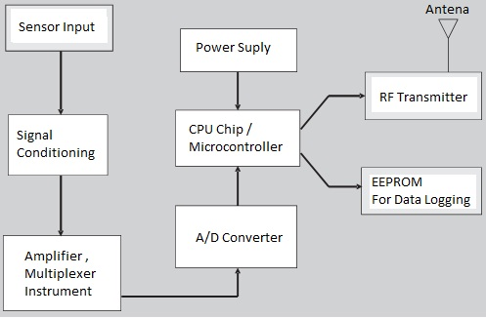

*Gambar 1. Arsitekture individual node*

1. *Gateway / Base Station*

*Base station* memiliki funsi utama sebagai pengumpul data dari *node – node* yang tersebar di lapangan kemudian mengirimkanya ke komputer server.

1. *Komputer* *Server*

Merupakan piranti yang berfungsi sebagai pusat basis data, sistem jaringan dan penyedia aplikasi. Dengan adanya komputer server memungkinkan data yang dikirimkan oleh *gateway* terhubung dengan internet, dilakukan pengolahan data untuk keperluan prediksi dan analisis, serta monitoring *node* yang tersebar dilapangan.

Desain minimum dari sebuah jaringan sensor nirkabel dapat dilihat dari gambar 2 berikut :

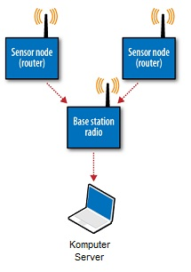

*Gambar 2. Konfigurasi Sebuah Jaringan Sensor Nirkabel Sederhana*

Konfigurasi ketiga komponen tersebut (*node,* gateway*,* dan *server*) dapat beraneka ragam sesuai dengan kebutuhan. Diantaranya adalah sebagai berikut .

1. Topologi *Star*/Bintang (Gambar 3)

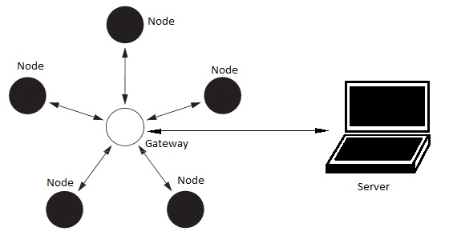

*Gambar 3. Topologi Mesh pada Jaringan Sensor Nirkabel*

1. Topologi *Mesh* (Gambar 4)

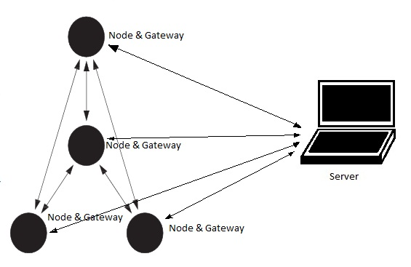

*Gambar 4. Topologi Mesh pada Jaringan Sensor Nirkabel*

1. *Hybrid Star* - *Mesh* (Gambar 5)

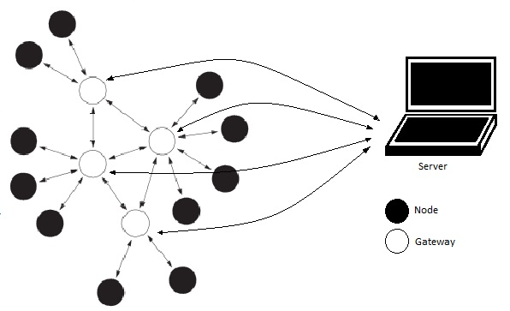

*Gambar 5. Topologi Hybrid Star – Mesh pada Jaringan Sensor Nirkabel*

**Modul** ***Wireless RF***

Pada masa sekarang ini telah banyak dikembangkan modul *wireless RF.* Salah satu modul *wireless RF* yang sering dipakai adalah *X-Bee Pro* (gambar 6) yang dibuat oleh *Maxstream*. *X-Bee pro* dirancang agar dapat memenuhi teknologi *Zigbee/IEEE 802.15.4.* 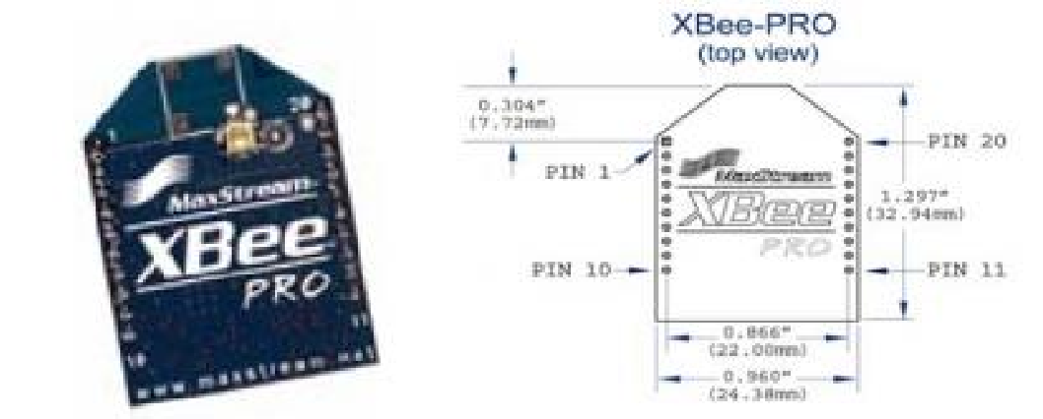

*Gambar 6. X-Bee Pro Series 1*

*Zigbee/IEEE 802.15.4* merupakan teknologi yang memfokuskan transfer data (*data rate*) rendah, konsumsi daya rendah, biaya murah dan target protokol untuk jaringan *wireless* aplikasi otomasi dan kendali *remote*. Modul *X-Bee* *pro* yang digunakan memiliki spesifikasi XBP-24/1083 yang beroperasi pada daerah 2,4 GHz. Fitur yang dimiliki oleh modul ini adalah :

1. Jarak komunikasi *indoor* sampai 300 m dan *outdoor* hingga 1500 m LOS ( *Line Of Sight* )
2. Sensitivitas penerimaan -100dBm.
3. RF data rate 250.000 bps.
4. Setiap *channel* menyediakan alamat jaringan lebih dari 65.000 alamat.
5. Mendukung topologi *peer to peer, point to multiple point* dan *point to point*.
6. Bentuk paket modul relatif kecil.
7. Kompatible dengan perangkat lain yang mendukung teknologi Zigbee/IEEE 802.15.4.

Xbee *pro* menyediakan beberapa mode pengalamatan untuk proses komunikasi. Salah satu mode pengalamatan yang disediakan adalah *short 16 bit addressing.* Mode pengalamatan ini memiliki beberapa parameter yaitu :

1. MY, merupakan alamat diri dari setiap modul.
2. DL, merupakan alamat tujuan komunikasi.
3. CH, merupakan channel dimana komunikasi RF terjalin
4. ID, merupakan alamat PAN (Personal Area Networking) ID dari tiap modul RF.

Pengaturan parameter pada modul wireless RF dilakukan dengan menggunakan AT Command. Beberapa hal yang perlu diperhatikan dalam penggunaan AT Command adalah sebagai berikut.

1. Untuk membuka AT Command mode kirim 3 character plus (”+++”) dalam waktu kurang dari 1 detik.
2. Untuk mengirim AT Command menggunakan aturan sebagai berikut (gambar 7).

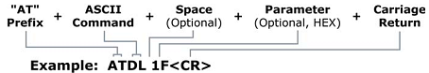

*Gambar 7. Aturan penulisan AT Command*

1. Untuk pembacaan parameter biarkan parameter kosong.
2. Jika AT Command sukses dikirimkan dan dieksekusi maka akan ada respon OK ( untuk pengaturan ) atau nilai parameter (untuk pembacaan).
3. Untuk menyim pan parameter konfigurasi kirim A TWR
4. Selanjutnya untuk menutup AT Command mode kirim ATCN.
   1. **Sensor Percepatan 3 Axis H48C (*3 Axis Accelerometer H48C*)**

H48C merupakan sensor percepatan yang mampu mendeteksi pergerakan dari 3 sumbu yaitu x, y, dan z. Sensor ini memberikan keluaran berupa data digital hasil konversi tegangan dengan resolusi ADC 12 bit. Percepatan tiap sumbu(G)[3] dapat dihitung dengan persamaan berikut :

$$G=\left(Axis-vRef\right)x0,0022$$

Dimana :

G = Percepatan

Axis = Tegangan keluaran tiap sumbu

vRef = Tegangan referensi ADC

Skematik konfigurasi sederhana dari H48C dapat dilihat pada gambar 8.

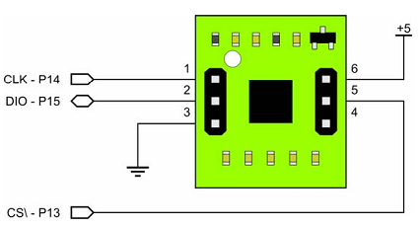

*Gambar 8. Skematik konfigurasi sederhana dari H48C*

**Pengukuran perpindahan tanah**

Accelerometer H48C memberikan data keluaran berupa percepatan pergerakan dari 3 sumbu yaitu sumbu x, sumbu y dan sumbu z.

Dalam domain waktu (t), jarak perpindahan sesaat (st) dapat diperoleh dengan melakukan integrasi data kelajuan sesaat (vt) dan kelajuan sesaat (vt) dapat diperoleh dengan melakukan integrasi percepatan sesaat (at). Persamaan untuk menghitung jarak perpindahan sesaat (st) dari kelajuan sesaat (vt) adalah sebagai berikut (persamaan 2.1).

$s\left(t\right)=\int_{t_{a}}^{t_{b}}{v\left(t\right)dt}..$.................................(1)

Sedangkan untuk menghitung kelajuan sesaat (vt) dari percepatan sesaat (at) adalah sesuai persamaan 2.2 berikut.

$v\left(t\right)=\int_{t_{a}}^{t_{b}}{a\left(t\right)dt}$..................................(2)

Berdasarkan persamaan (1) dan persamaan (2) untuk memperoleh jarak perpindahan sesaat (st) dari percepatan sesaat (at) dapat dilakukan subtitusi persamaan (2) ke persamaan (1) sehingga menjadi persamaan (3).

$s(t)=\iint_{t_{a}}^{t_{b}}{a(t)dt}$.................................(3)

Dimana :

t = waktu

s(t) = Jarak perpindahan setelah t

a(t) = percepatan sesaat pada waktu t

ta = Waktu awal

tb = Waktu akhir

Proses perhitungan data pada kontroler merupakan perhitungan data digital. Sehingga perlu dilakukan konversi persamaan (1) dan (2) kedalam format persamaan digital.

Dalam bentuk diskrit, proses integral pada dasarnya adalah proses penjumlahan dan perkalian sederhana. Persamaan (1) dan (2) dalam bentuk digital adalah sebagai berikut.

$s= \sum_{t_{a}}^{t_{b}}{v\left(t\right).∆t}$....................................(4)

$v= \sum_{t_{a}}^{t_{b}}{a\left(t\right).∆t }$....................................(5)

1. **METODE PENELITIAN**
   1. **Waktu dan Tempat**

Penelitian ini dilakasakan selama 5 bulan dari bulan Febuari 2012 sampai dengan Mei 2012. Sedangkan penelitian akan dilaksanakan di Labolatorium Teknik Elektro Universitas Jenderal Soedirman Purwokerto.

**Alat dan Bahan**

Alat dan bahan yang digunakan dalam penelitian ini adalah sebagai berikut.

1. Seperangkat komputer dengan sistem operasi Windows 7, RAM 1Gb
2. Arduino *Board* dan *Software* Arduino IDE 0022.
3. Paket *mote* (*Xbee Pro Series 1*).
4. Unit RTC ( IC DS1307, *Crystal 32.768KHz*, Baterai 3V).
5. Model fisik pergerakan tanah.
   1. **Metode Penelitian**

Metode penelitian yang digunakan adalah sebagai berikut.

1. **Studi Pustaka**

Pada metode ini dilakukan dengan cara mencari dan membaca buku-buku referensi ataupun juga dari sumber-sumber internet yang menunjang untuk penelitian ini.

1. **Identifikasi Permasalahan**

Tahap ini mencakup identifikasi permasalahan dilapangan sehingga dapat menentukan spesifikasi peralatan yang sesuai dengan kondisi lapangan. Pada tahap ini, dilakukan juga pencatatan daftar kebutuhan sebagai persiapan dari perancangan

1. **Perancangan Sistem**

Tahap perancangan ini mengacu terhadap tahap sebelumya yakni identifikasi permasalahan sehingga tahap ini merupakan tahap merancang suatu alat yang sesuai dengan kebutuhan.

Dalam tahap ini dilakukan proses – proses berikut :

* + 1. **Desain peralatan**

Mencakup desain sensor dan pengkondisian sinyal, kontroler, unit komunikasi serta unit catu daya.

Secara umum, unit elektronis ditunjukan oleh diagram blok pada gambar 9 berikut:

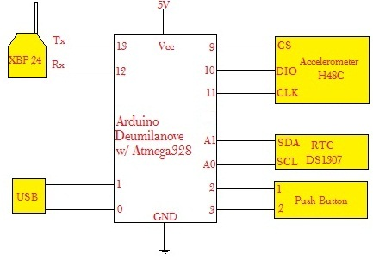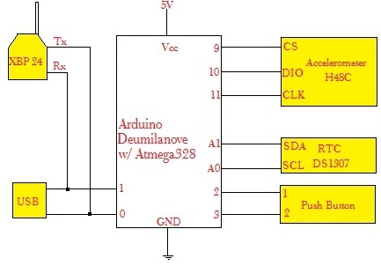

*Gambar 9. Diagram Blok unit elektronik(atas:gateway, bawah:router)*

Terdapat perbedaan konfigurasi antara *gateway* dan *router* dikarenakan kebutuhan jalur komunikasi yang berbeda.

**Desain Perantaraan *Accelerometer* H48C**

Dalam perancangan rangkaian, sensor *accelerometer* H48C telah terintegrasi dengan IC MCP324 sehingga keluaran modul berupa data serial sehingga tidak diperlukan lagi rangkaian pengkondisian sinyal yang lain. Skematik pengkondisian sinyal modul *accelerometer* H48C sesuai gambar 10.

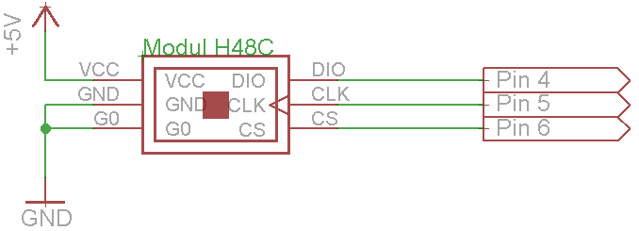

*Gambar 10. Skematik rangkaian pengkondisian sinyal accelerometer H48C*

**Kontroler**

Kontroler yang digunakan merupakan kit mikrokontroler *Arduino board* tipe *Deumilanove* dengan mikrokontroler Atmega328.

Pemilihan penggunaan *Arduino Board* dikarenakan kemudahan dalam penggunaan terutama fasilitas *plug and play* pada komunikasi serial dengan komputer.

**Unit Komunikasi**

Unit komunikasi antar *node* menggunakan modul *wireless* Xbee Pro 24 Series 1. Pada perancangan, topologi yang digunakan adalah topologi *star* dengan konfigurasi 2 buah *node* sebagai *router* dan 1 buah *node* sebagai *gateway / base station.* Jalur komunikasi *gateway* dengan komputer server menggunakan USB, sehinga terdapat perbedaan konfigurasi pin pada mikrokontroler antara *router* dan *gateway*.

Pada *router*, pin Tx dari modul Xbee dihubungkan dengan pin Rx dari *arduino board* dan pin Rx dari modul Xbee dihubungkan dengan pin Tx ari *arduino board*. Sedangkan pada *gateway*, pin Tx modul Xbee dihubungkan dengan pin 12 dari *arduino board* dan pin Rx modul Xbee dihubungkan dengan pin 13 dari *arduino board.* Hal ini dikarenakan pin Tx dan Rx pada *arduino board* yang dikonfigurasikan sebagai *gateway* digunakan untuk komunikasi dengan komputer server via USB.

Gambar 11 *menunjukan* konfigurasi pin modul Xbee dengan *arduino board.*

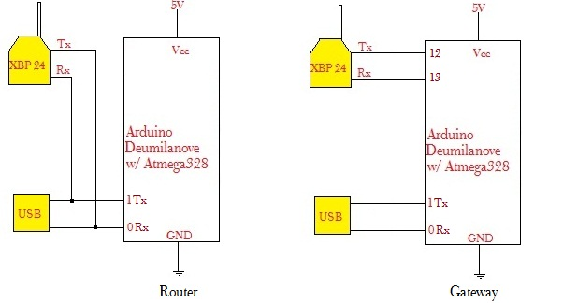

**

*Gambar 11. Konfigurasi Pin pada modul Xbee dengan Arduino board*

**Unit RTC ( *Real Time Condition* )**

Unit RTC *digunakan* sebagai unit *sinkronisasi* waktu dari tiap - tiap node.

Unit RTC terhubung dengan *arduino board* pada pin SCL/A0 dan Pin SDA/A1 karena menggunakan konfigurasi *2 wire*. Piranti yang digunakan adalah IC DS1307.

Tegangan kerja unit RTC diberikan oleh *arduino board* dan menggunakan baterai *lithium* 3V *sebagai* *back up voltage* jika terjadi kegagalan tegangan suplai dari *arduino board.*

Skematik unit RTC ditunjukan oleh gambar 12.

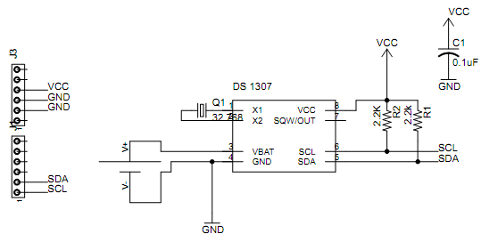

*Gambar 12. Skematik rangkaian RTC menggunakan DS1307*

**Unit Catu Daya**

Setiap node disuplai oleh baterai karena setiap *node* diletakan diberbagai tempat dengan *jarak* yang relatif jauh sehingga penggunaan baterai pada tiap *node* akan lebih efektif. Penyesuaian level tegangan baterai dengan tegangan kerja *node*  menggunakan rangkaian regulator dengan memanfaatkan IC regulator 7805. Skematik rangkaian regulator 7805 adalah sebagai berikut (gambar 14) :

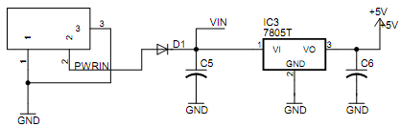

*Gambar 13. Skematik regulator tegangan menggunakan IC 7805*

* + 1. **Perancangan perangkat lunak (*software*)**

Perangkat lunak terdiri dari program untuk *node* dan program untuk server. Program unt*u*k *node* sendiri terdiri dari 2 jenis yaitu program untuk *router* dan program untuk *gateway.*

*Flowchart* program pada router sesuai gambar 14 berikut:

Tidak

Tidak

Tidak

YA

YA

YA

Start

Baca RTC

Baca Sensor

Kirim Data

Data Diterima

Menunggu laporan

Menunggu perintah kirim data

*Xbee recieve packet*

Perintah kirim data dari *gateway*

Baca paket data

*Gambar 14. Flowchart program pada router*

*Flowchart* untuk program pada gateway adalah sebagai berikut (gambar 15).

Tidak

Tidak

YA

YA

YA

Start

inisialisasi

Baca RTC

Simpan Data dan ID pengirim

Baca data

Kirim Perintah (kirim data) ke router

*Xbee recieve packet*

ID router diketahui

Baca paket data

Kirim Data diterima & data Sensor ke server

*Gambar 15. Flowchart program gateway*

Sedangkan *flowchart* program pada server merupakan program *data logger* yang berfungsi untuk mengumpulkan informasi yang dikirimkan oleh *gateway* yang kemudian disimpan kememori dengan format data *comma separated vector*(.csv) untuk mempermudah proses pengolahan data selanjutnya. *Flowchart* program pada server ditunjukan oleh gambar 16.

Tidak

Y

Start

inisialisasi

Baca COM port

*Terima data dari gateway*

Format data kedalam file

Simpan File

*Gambar 16. Flowchart program pada komputer server*

* 1. **Jadwal Penelitian**

|  |  |  |  |  |  |  |  |  |  |  |  |  |  |  |  |  |  |
| --- | --- | --- | --- | --- | --- | --- | --- | --- | --- | --- | --- | --- | --- | --- | --- | --- | --- |
| No | Kegiatan | Bulan | | | | | | | | | | | | | | | |
| Febuari 2012 | | | | Maret 2012 | | | | April 2012 | | | | Mei 2012 | | | |
| I | II | III | IV | I | II | III | IV | I | II | III | IV | I | II | III | IV |
| 1 | Studi pustaka |  |  |  |  |  |  |  |  |  |  |  |  |  |  |  |  |
| 2 | Pembuatan proposal |  |  |  |  |  |  |  |  |  |  |  |  |  |  |  |  |
| 3 | Perancangan sistem |  |  |  |  |  |  |  |  |  |  |  |  |  |  |  |  |
| 4 | Persiapan alat dan bahan |  |  |  |  |  |  |  |  |  |  |  |  |  |  |  |  |
| 5 | Pembuatan sistem |  |  |  |  |  |  |  |  |  |  |  |  |  |  |  |  |
| 6 | Pengujian sistem |  |  |  |  |  |  |  |  |  |  |  |  |  |  |  |  |
| 7 | Pengaplikasian sistem |  |  |  |  |  |  |  |  |  |  |  |  |  |  |  |  |
| 8 | Pembuatan laporan |  |  |  |  |  |  |  |  |  |  |  |  |  |  |  |  |

1. **DAFTAR PUSTAKA**

A.E Putra. 2009. *Embeded System Menggunakan Mikrokonroler dan Pemrograman C.* Andi : Yogyakarta

ATMEL Corp. 2003. *Atmega8 And Atmega8L Preliminery.* ATMEL Corporation : Parkay

BNPBa. 2012. *Rekapitulasi Kejadian Bencana Tahun 2011 di Indonesia* . <http://www.bnpb.go.id/website/asp/benc.asp?p=11> diakses pada: Kamis 29 Maret 2011.

BNPBb. 2007. *Pengenalan Karakteristik Bencana dan Upaya Mitigasinya di Indonesia edisi III.* Direktorat Mitigasi : Jakarta

Digi Manual. 2008. *Xbee Znet 2.5 / Xbee PRO Znet 2.5 OEM RF Modules*. Digi International Inc : United States

Ergen , S.C. 2004. *ZigBee/IEEE802.15.4 Summary* . <http://www.sinemergen.com/academic/> publications/zigbee.pdf diakses tanggal 8 November 2011.

Faludi, Robert. 2010. *Buliding Wireless Sensor Network*. O’Reilly : United States

Hill, Jasson Lester. 2003. *System Architecture Of Wireless Sensor Network*. University Of California : Berkeley

I.F Akyidiz dan Mehmet Can Vuran. 2010. *Wireless Sensor Network.* Wiley: United Kingdom

1. Standar protokol jaringan *wireless* yang ditujukanuntuk otomasi dan kontrol jarak jauh dengan konsumsi daya dan *transfer* *rate* yang relatif rendah.
2. Unit dari jaringan sensor nirkabel yang tersusun dari modul komunikasi, kontroler, memori, sensor – sensor, dan catu daya.
3. Simbol G diambil dari *g-force*